

 **Republika e Kosovës**

**Komuna e Rahovecit**

**Zyra e Kryetarit**

**__________________________________________________________________________**

**Procesverbal i TAKIMIT TË PARË TË GRUPIT PUNUES PËR PLOTËSIMIN E PYETËSORIT MBI NDIKIMIN E covid-19 NË KOMUNËN E RAHOVECIT**

**SHËNIME PËRMBLEDHËSE TË TAKIMIT TË PARË TË GRUPIT PUNUES PËR PLOTËSIMIN E PYETËSORIT MBI NDIKIMIN E COVID-19 NË KOMUNËN E RAHOVECIT**

Me vendim te Kryetarit të Komunës me Nr.Prot. 02-1320-2021 të dt. 10.12.2021 është formuar Grupi Punues për plotësimin e pyetësorit të Ministrisë së Administrimit të Pushtetit Lokal në Partneritet me UN Habitat Kosovo, mbi ndikimin e Covid 19 në Komunën e Rahovecit.

Takimi filloi në orën: **8: 30**

Takimin e kryesuan:

* *Kryetari i Komunës* **z. Smajl Latifi**, dhe
* *Zyrtarja e Lartë për Mbrojtje të Mjedisit*, **znj. Bjondina Ramaj**

Të pranishëm ishin:

* Smajl Latifi, kryetar i komunës
* Bjondina Ramaj, kryesuese e grupit punues
* Përparim Krasniqi, anëtar
* Artan Asllani, anëtar
* Elbunit Kryeziu, anëtar
* Edmond Kabashi, anëtar
* Alban Gashi, anëtar
* Mirsad Shala, anëtar
* Agron Thaqi, anëtar
* Qëndresa Duraku, anëtare
* Sylejman Daka, anëtar
* Jeton Krasniqi, anëtar
* Habibe Haxhimustafa, anëtare
* Mjedi Shehu, anëtar
* Fidan Hoti, anëtar

**PËRSHKRIM I PËRGJITHSHËM:**

Sipas vendimit të Kryetarit te Komunës nën kryesimin e kryesuese se këtij grupi punues znj. Bjondina Ramaj, njëherit Zyrtare e Lartë për Mbrojtje të mjedisit, më datë: 13.12.2021 u mbajt takimi i parë i grupit punues për plotësimin e pyetësorit të Ministrisë së Administrimit të Pushtetit Lokal në Partneritet me UN Habitat Kosovo, mbi ndikimin e Covid 19 në Komunën e Rahovecit.

**Smajl Latifi,** *kryetar i komunës së Rahoveci***:** Përshëndetje për të gjithë të pranishmit, unë kam caktuar një grup punues me vendim për plotësimin e pyetësorit të Ministrisë së Administrimit të Pushtetit Lokal në partniritet me UN-Habitat Kosovo, mbi ndikimin e COVID-19 në Komunën e Rahovecit ku sipas vendimit grupi punues ka për detyrë të bëjë plotësimin e këtij pyetësori në mënyrë që tu përgjigjemi në kohë reale dhe me efikasitet.

**Bjondina Ramaj,** *kryesuese e grupit punes***:** Përshëndetje për të gjithë të pranishmit,ne kemi pranuar një pyetësor mbi ndikimin e COVID-19 në komunat e Kosovës, respektivisht në komunën e Rahovecit nga Ministria e Administrimit të Pushtetit Lokal në partniritet me UN-Habitat Kosovo i cili ka për qëllim të identifikoj sfidat me të cilat ballafaqohet komuna dhe zgjidhjet që ata kanë zbatuar për të zbutur ndikimet ekonomike dhe financiare.

Pas diskutimit në këtë takim u ndan detyrat për secilin anëtar të grupit punes për plotësimin sa më real të këtij pyetësori.

Takimi përfundoi në orën: 09:20

**DËSHMI NGA TAKIMI I PARË I GRUPIT PUNUES PËR PLOTËSIMIN E PYETËSORIT MBI NDIKIMIN E COVID-19 NË KOMUNËN E RAHOVECIT**

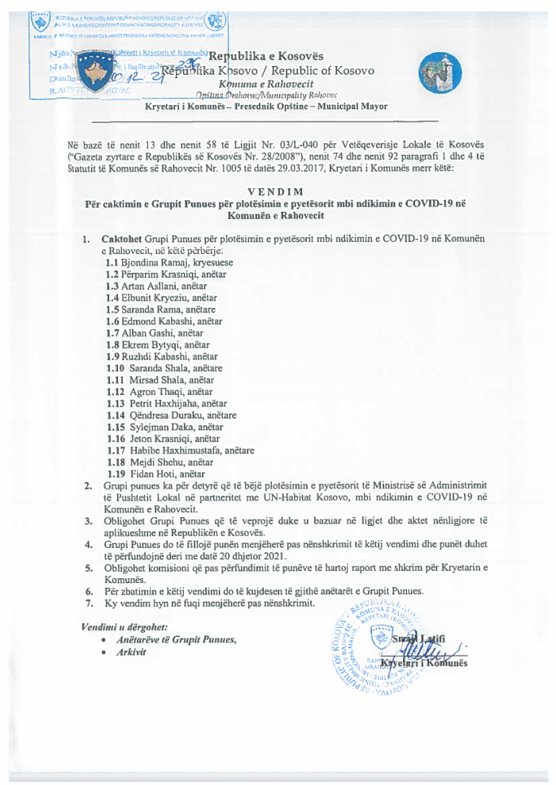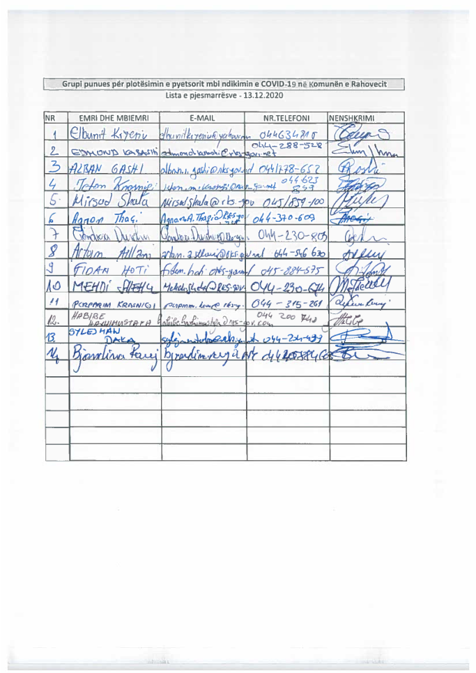

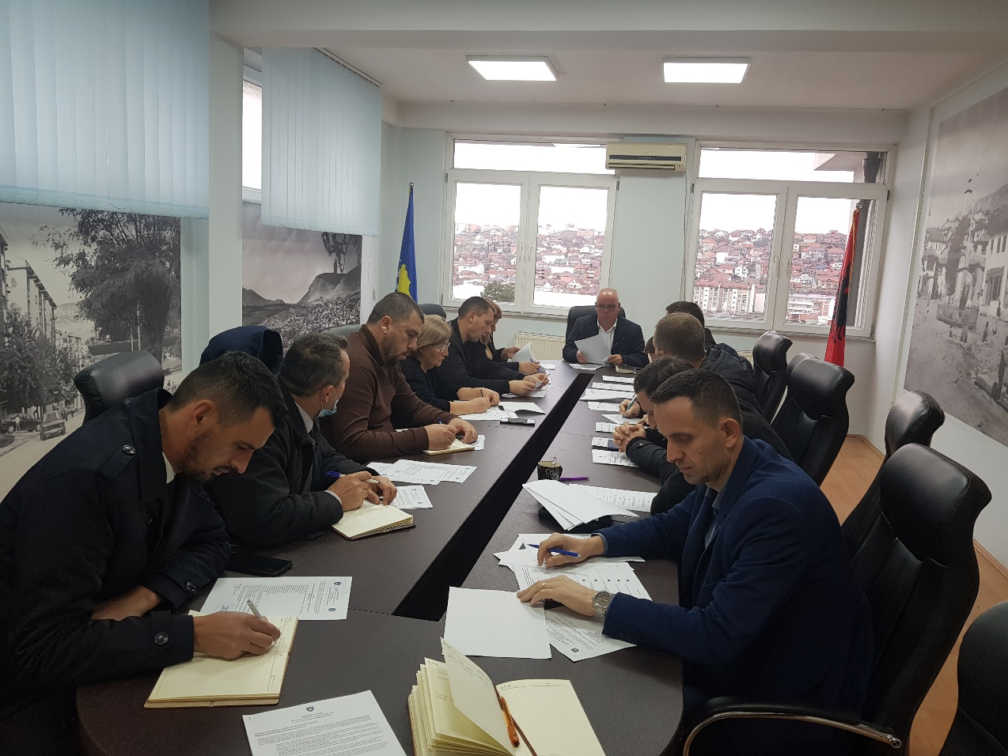

Qëndresa Duraku

______________

Procesmbajtëse

Rahovec, 13 dhjetor 2021